V 6 – Lösbarkeit und Dichte
Im folgenden Versuch wird die Lösbarkeit von Honig und Öl in Wasser untersucht.

Gefahrenstoffe
Wasser |  |  | H: - |  |  | P: -

Materialien: Becherglas, Honig, Speiseöl, Esslöffel
Chemikalien: Wasser
Durchführung: In ein Becherglas werden je 5-10 Esslöffel (sodass die 3 Phasen deutlich zu erkennen sind vgl. Abb. 6) Wasser, Speiseöl und dünnflüssiger Honig oder Sirup gegeben. Der Inhalt des Becherglases wird betrachtet. Im Anschlusswird das Becherglas mit einem Aufsatz geschüttelt und einige Minuten stehen gelassen.
Beobachtung: Nach der Zugabe der drei Flüssigkeiten sind deutlich drei Phasen zu erkennen. Oben schwimmt das Speiseöl, in der Mitte das Wasser und unten der Honig. Beim und direkt nach dem Schütteln sind die Phasen, bis auf die charakteristische Farbe des Honigs, nicht zu erkennen. Nach einigen Minuten sind die drei Phasen wiederhergestellt und es sieht aus, wie nach dem Zusammengeben der Flüssigkeiten.
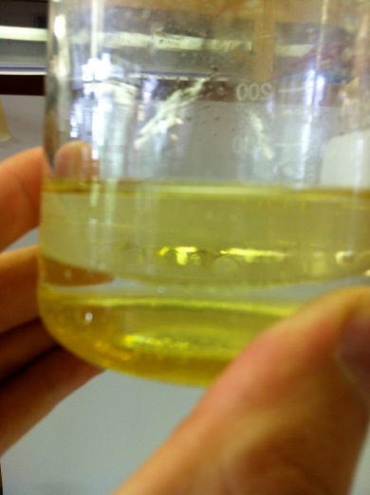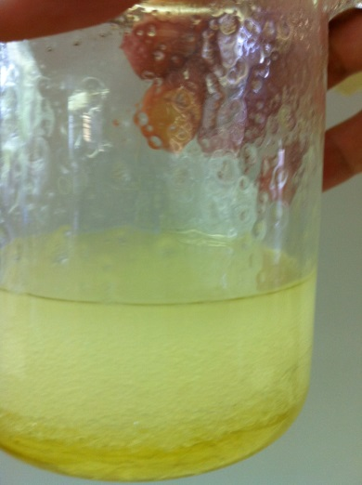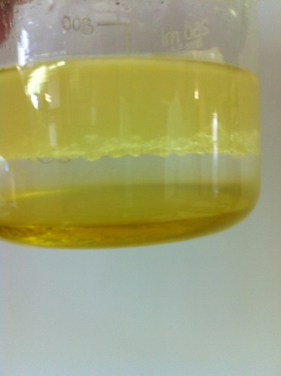
Abb. 6 – Links: Vor dem Schütteln. Mitte: Direkt nach dem Schütteln. Rechts: Einige Minuten nach dem Schütteln.

Deutung: Nach der Zugabe der drei Stoffe in das Becherglas schwimmt das Öl oben, da es nicht wasserlöslich (hydrophob) ist und darüber hinaus die geringste Dichte besitzt. Der Honig besitzt die größte Dichte und schwimmt somit unten.
Entsorgung: Abfluss.
Literatur: A. van Saan: 365 Experimente. Für jeden Tag. moses. Verlag. 2010. S. 176.

Unterrichtsanschlüsse Die Argumentation mit Hilfe der Dichte lässt sich für SuS einer fünften oder sechsten Klasse vereinfachen, indem gesagt wird, dass Honig schwerer ist als Wasser und Öl leichter. Dieser Versuch kann zu Beginn des Themas Löslichkeit ausgeführt werden und eignet sich zudem die Begriffe fettlöslich und wasserlöslich einzuführen. Im Falle einer Einführung kann auf den Honig verzichtet werden. Stattdessen gibt es zudem die Möglichkeit ein wenig Tinte oben auf das Öl zu tropfen und daraufhin zu beobachten, dass sich die Tinte nicht mit dem Öl vermischt. Stattdessen wandert die Tinte durch das Öl und bleibt oben auf der Wasseroberfläche liegen. Nach einiger Zeit (Oberflächenspannung) löst sich die Tinte.

